POSE PORTE PVC
Atelier 24-A
ATELIER
POSE

La pose d’une porte en en dépose totale s’effectue dans l’encadrement de la baie. L’attention portera sur :
- Le NIVEAU du dormant
- L’APLOMB du dormant
- La VERTICALITE du dormant
- L’ALIGNEMENT du dormant par rapport au bord de baie
- Les 60mm mini des fixations par rapport au bord de baie (éclatement)

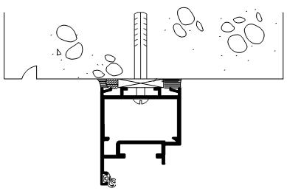

METHODE :
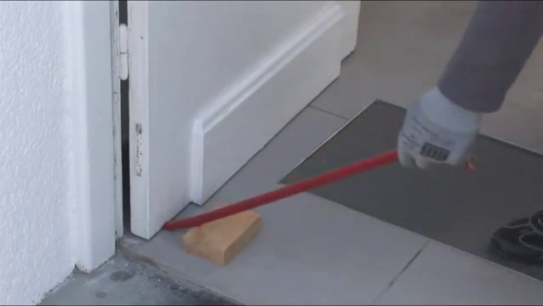
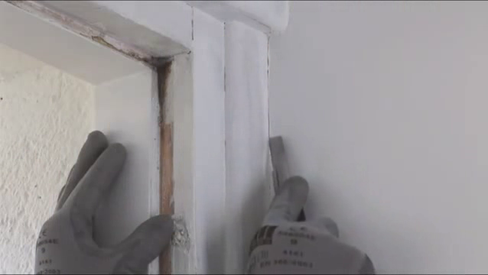
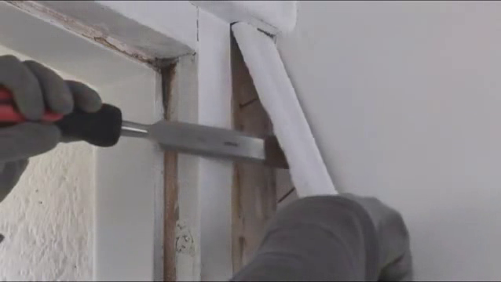
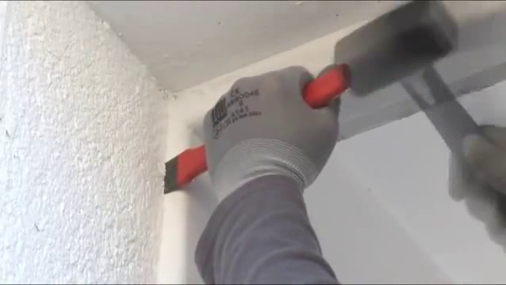
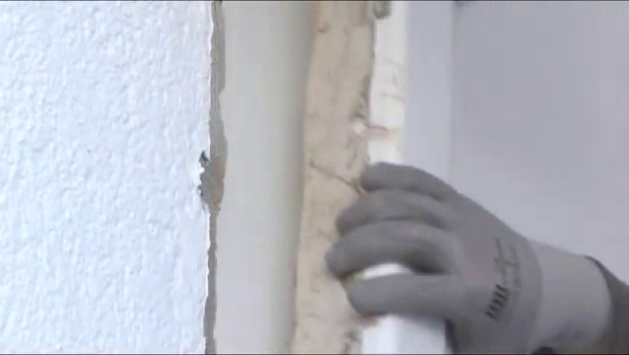
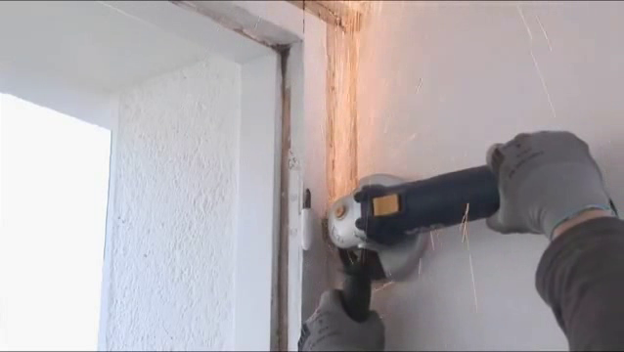

3 – Tronçonner les pattes de fixation à la meuleuse.

1 – Déposer le vantail existant au pied de biche.

4 – Déposer l’ancien bâti en bois.

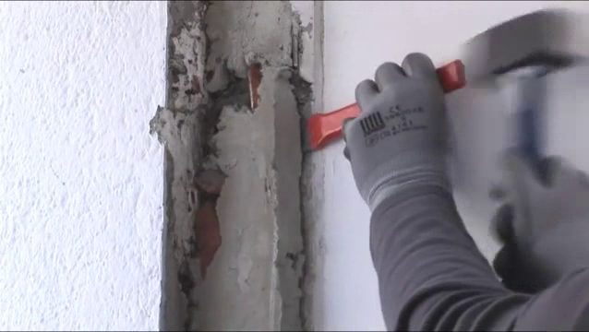
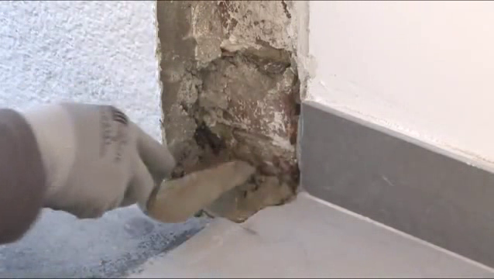
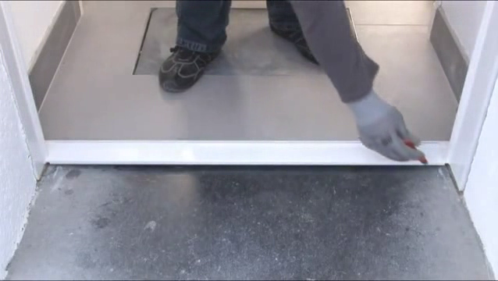
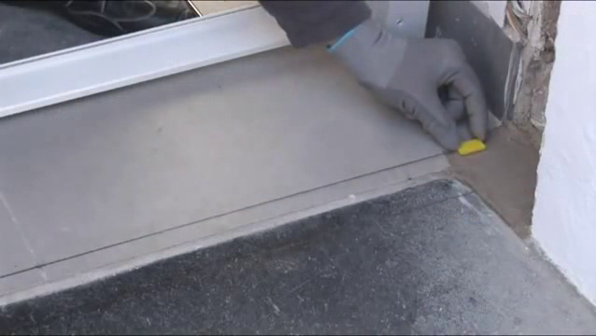
2 – Déposer les baguettes d’habillage en bois.

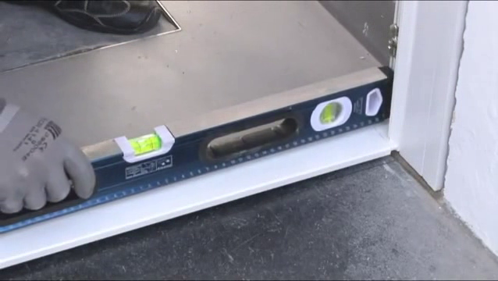

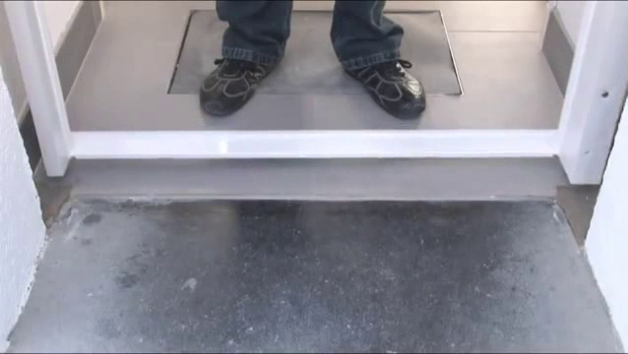
8 – Vérifier le niveau du seuil et recaler si nécessaire.

5 – Dégager et ajuster la maçonnerie qui accueillera la nouvelle menuiserie.
6 – Mettre en place la nouvelle menuiserie.
7 – Repérer l’emplacement du seuil et placer une cale de 5mm au sol.
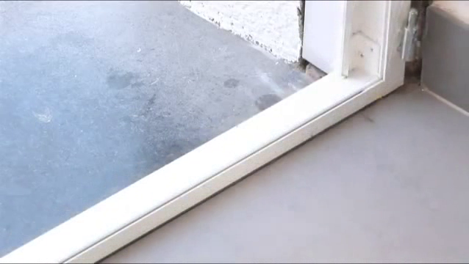

SECURITE :

*GANTS
*CHAUSSURES
*BLEU
*LUNETTES
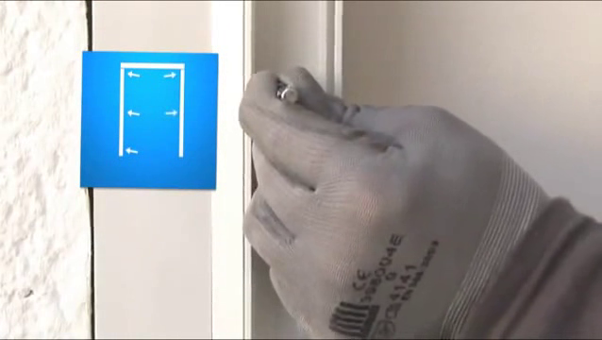
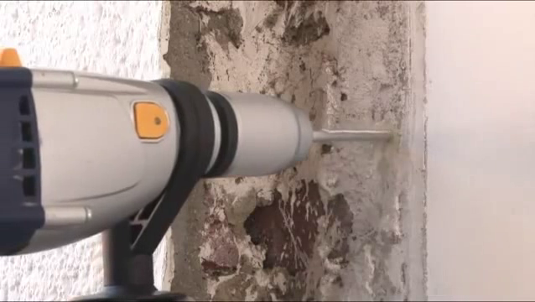
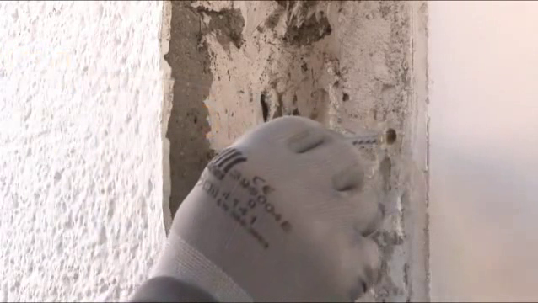
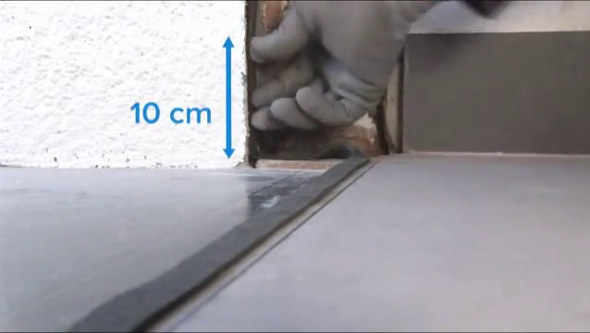
12 – Replacer le dormant de la nouvelle menuiserie.

9 – Repérer l’emplacement des perçages.
11 – Placer le COMPRIBAND en partie basse (remontée de 10cm mini)

10 – Percer au perforateur et cheviller avec une cheville adaptée au support.
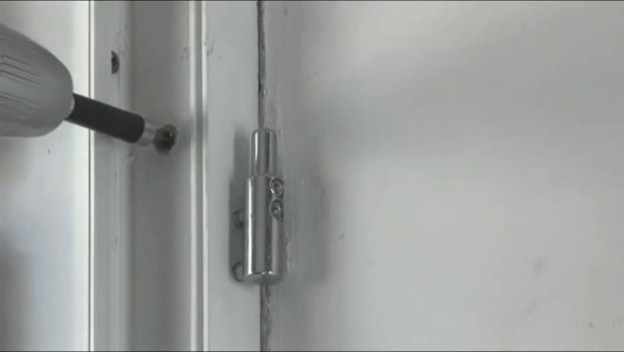
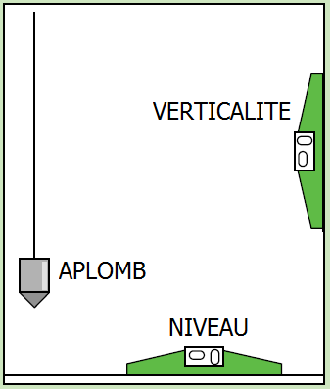
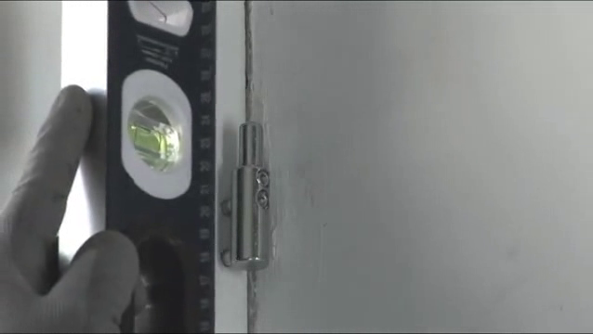
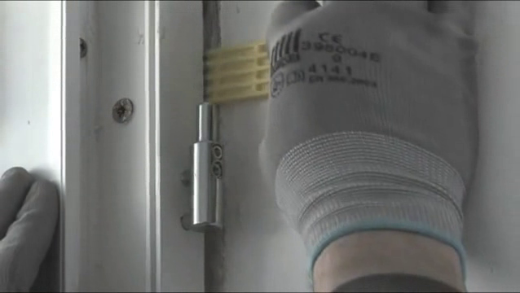

15 – Re-vérifier la verticalité des montants
14 – Fixer le dormant
16 – Re-caler les montants si nécessaire

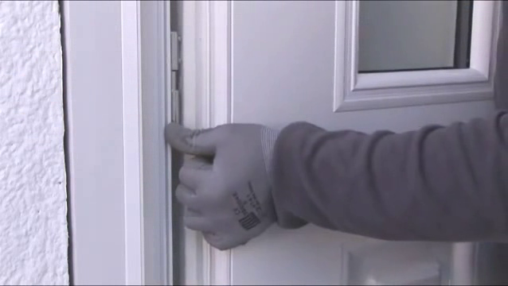
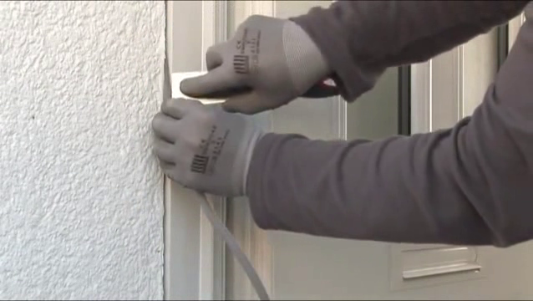
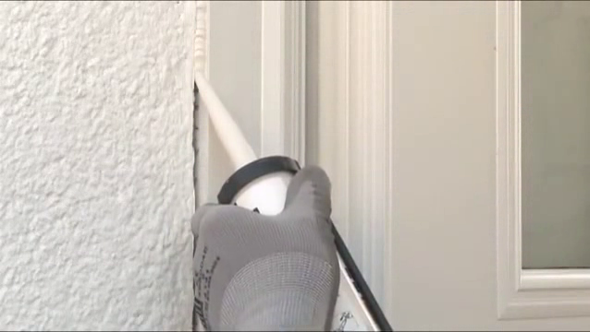
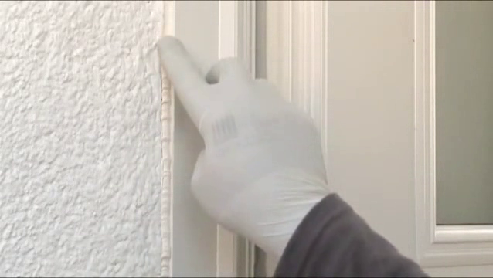
13 – Caler le dormant en vérifiant l’aplomb et la verticalité

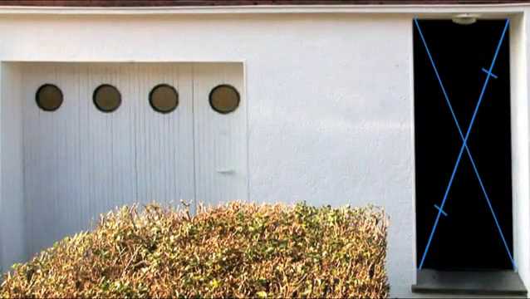
18 – Placer le vantail sur les paumelles
19 – Placer le fond de joint entre la maçonnerie et la menuiserie
SECURITE :

*GANTS
*CHAUSSURES
*BLEU
*LUNETTES
17 – Contrôler l’équerrage en mesurant les diagonales
20 – Réaliser un cordon d’élastomère sur le fond de joint et lisser le
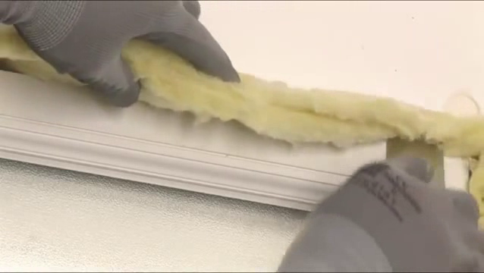
21 – Bourrer un isolant côté intérieur entre la maçonnerie et la menuiserie
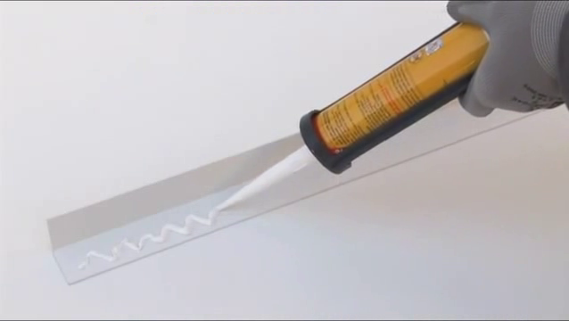
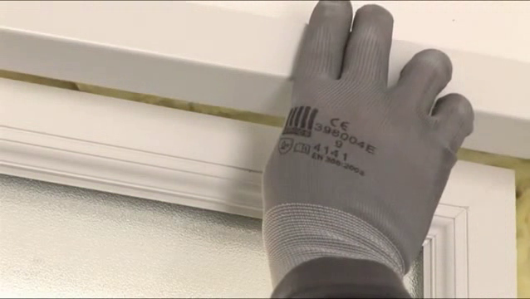
22 – Tronçonner, encoller et placer les profils d’habillage intérieurs
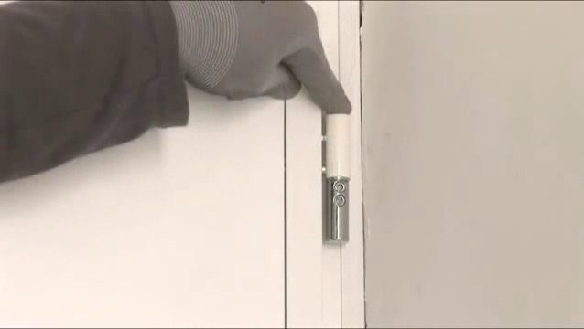
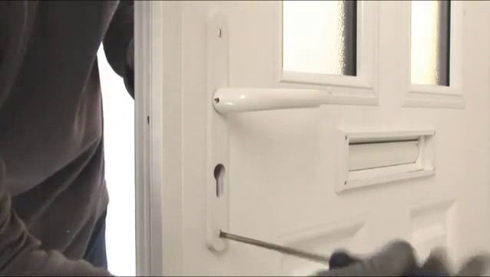
23 – Placer les cache-paumelles et la poignée
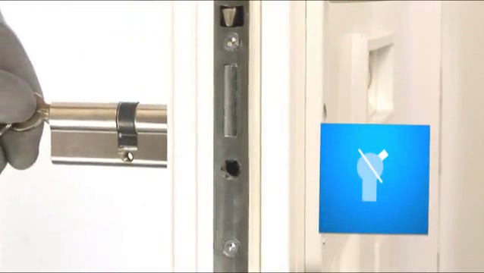
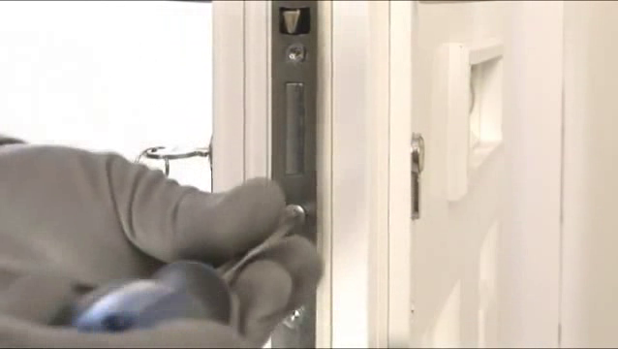
24 – Placer le barriller


